שאלות לדיון ושיח משפחתי על שולחן הסדר
חשוב להתאים את התכנים אל הנוכחים ולהתאמץ לשתף גם את הילד השקט ושאינו יודע לשאול שמאזין מן הצד בדממה.

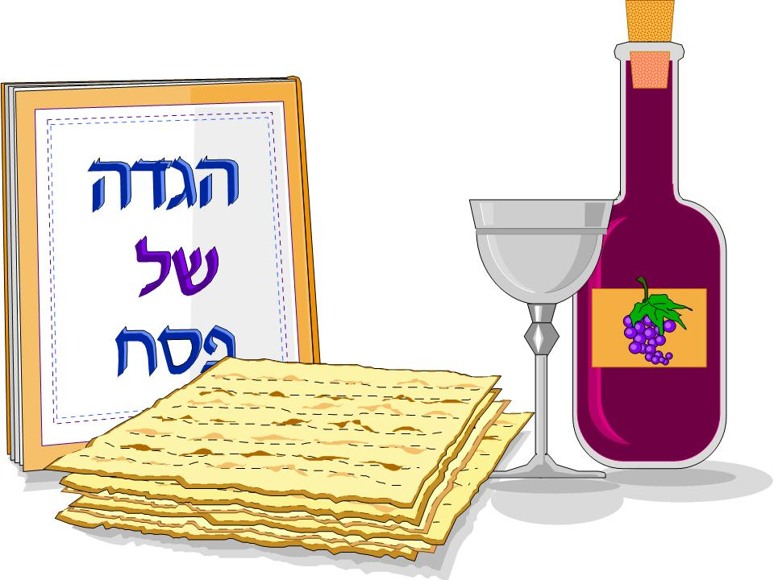
דוגמאות:

- ליל הסדר – איזה חלק בליל הסדר/בהגדה אתם הכי אוהבים? למה?
איזה חלק מההגדה אם לא היינו קוראים אותו, זו לא היתה בשבילך הגדה?

- "השתא עבדי לשנה הבאה בני חורין" – מה ה'מִצְרַיִם' שלך? – כל אחד יאמר דבר אחד אליו הוא קצת משועבד והיה רוצה להשתחרר ממנו בשנה הקרובה (למשל: פייסבוק, סלולארי, העבודה, כסיסת ציפורניים, תשומת לב יתירה לְמַה שהסביבה חושבת עלי וכדו'). האם אתה מוכן שהמשפחה תתרום לך תשומת לב לשעבוד שלך? האם תהיה מוכן לקבל אותם כשליחים להיגאל? מאיזה שעבוד השתחררת השנה? יש לך איזה טיפ איך 'יוצאים ממצרים'?

- "מה נשתנה הלילה הזה מכל הלילות" – במה אתם מרגישים שונים הלילה מאיך שהייתם בערב הזה לפני שנה?
האם אתם אוהבים שינויים או מעדיפים דווקא את המוכר והישן? למה קשה להשתנות? מה יכול לעזור לנו לעשות את זה? כל אחד יאמר מה הוא מאחל לעצמו לשנה הבאה, ומה לכל המשפחה.

- "עבדים היינו לפרעה במצרים" – למה עם ישראל היה צריך להיוולד כְּעַם מתוך סבל נורא של שעבוד ארוך במצרים? מדוע חשוב כל-כך לזכור את מה שהיה שם? נסו להיזכר בחוויה לא נעימה או משבר שעבר עליכם באופן אישי, האם אתם יכולים למצוא דברים חיוביים שהפקתם ממנו? נסו לענות על אותה שאלה גם ביחס לעם ישראל ככלל.

- "כל שלא אמר שלשה דברים אלו בפסח לא יצא ידי חובתו: פסח, מצה ומרור" -
מה מסמלים בעיניך שלושת הדברים הללו? במה הם באים לידי ביטוי בחיים הרגילים שלנו?
פסח - האם חווית שפסחו עלייך? ( באופן חיובי). איפה הרגשת שדוחפים אותך להיגאל?
מצה - מה לא החמצת השנה? מה מתוכי הצלחתי לְמַצוֹת השנה? האם הצלחתי להביא לעולם ממהותי הפנימית?
מרור - מה מהשנה "מריר" לי? האם ניתן להפוך מר למתוק? כשמצה ומרור מונחים לפנייך, על מה אתה חושב?

- ומה איתך? - מה היית עושה לו היית במקומם של המיילדות או במקומו של עמרם במצרים? האם היית מוכן לקפוץ לים כפי שעשה נחשון? בְּמַה היום אתה מוכן 'לקפוץ למים' ראשון? איך אתם מבינים את אותם ארבע חמישיות מעם ישראל שמתו במכת חושך כי לא רצו לצאת ממצרים? מה פשר העקשנות של פרעה לסרב לשלח את ישראל למרות כל המכות הניחתות עליו? האם אתם מכירים תופעות מהסוג הזה מהחיים היום?

- "כנגד ארבעה בנים דיברה התורה" – עם איזה בן את/ה הכי מזדהה? עִבְרוּ יחד על רשימת הבנים וחפשו נקודות טובות שאפשר לקחת לחיינו מכל אחד מהבנים. אם יש לכם הגדה עם ציורים – מה דעתכם על האופן בו ציירו את ארבעת הבנים? האם אתם מסכימים לדמות הסטריאוטיפית ש'הלבישו' על כל אחד מהם? האם יש עוד טיפוסים של בנים נוסף על הארבעה שהייתם מוסיפים? אם היית בן מההגדה - איזו שאלה היית אתה שואל על סיפור יציאת מצרים? ומשימה קטנה לאבא ואמא- כל הורה יאמר על כל אחד מבניו ובנותיו במה הוא רואה בו 'בן חכם'.

- "והיא שעמדה לאבותינו" – אם סבא וסבתא אתכם סביב השולחן בקשו מהם לספר את הסיפור האישי שלהם, הכי מפחיד, הכי מסוכן, שהכי ראו בו את יד ה', איך ניצלו מקרב/הפגזה/מלחמה/איך עלו לארץ.
מאבא ואמא בַּקְשוּ שיספרו על ליל הסדר אחד שלא ישכחו כל חייהם.

- "צא ולמד" - מה הלימוד הכי משמעותי שלמדתי השנה?

- "ולבן הארמי ביקש לעקור את הכול" - מה עלול בימינו, בתוכנו, לעקור את הכול?

- "מלמד שהיו ישראל מצוינים שם" – כל אחד בוחר מישהו מן המסובים ואומר לכולם במה אותו אחד מצוין, בְּמַה ייחודו ואיכותו.

- "וגאלתי אתכם בזרוע נטויה" – בעז"ה נזכה גם אנחנו לגאולה שלימה בקרוב. איזו זכות יש לעם ישראל בדורנו שבגללה ה' יגאלנו במהרה? כל אחד מהמסובים ינסה לומר לפחות דבר אחד.

- אפיקומן – איזה מתנה היית רוצה לבקש מההורים תמורת האפיקומן? ואיזו מאבינו שבשמים? מה היית רוצה לבקש מעצמך? חשוֹב איזה 'אפיקומן' אתה רוצה למצוא השנה?
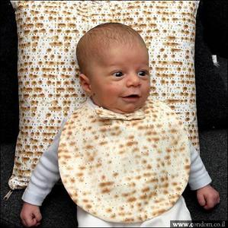
לא אוכלים דבר אחרי האפיקומן כדי שטעמו יישאר. עם איזה 'טעם' אתה יוצא מליל הסדר?

- "שירה חדשה שבחו גאולים" - האם חוויתי השנה את טביעת אצבעו של הקב"ה בהשתלשלות העניינים?

- "אילו הוציאנו ממצרים ולא...דיינו" – איפה הכי קשה לך לעצור באמצע השיר? למה?
כל אחד יאמר שני דברים פרטיים שעליהם הוא מודה לה' ושמח, עוד אחד בו הוא מודה להורים או למישהו מהמסובים, ועוד דבר אחרון עליו הוא מודה, הקשור לעם ישראל.

חג חירות כשר ושמח!

ליקט ממקורות שונים: הרב יוני לביא.yonilavi10@gmail.com
רעיונות למשחקים והפעלות לשולחן הסדר
- "מלמד שהיו ישראל מצויינים שם" - סבב פרגונים. אפשר להתייחס לתכונות חיוביות של המשתתפים או לחלק שלהם בהצלחת הערב (ניקיונות, בישולים, טבילת כלים, עריכת שולחן, קניות וכדו'). כדי להבטיח שכולם יקבלו מילים טובות – כל אחד מקבל פתק שכתוב עליו : ל______ (לרשום את אחד השמות) עד היום לא אמרתי לך תודה ש.../ תודה לך שאתה תורם למשפחה_________.
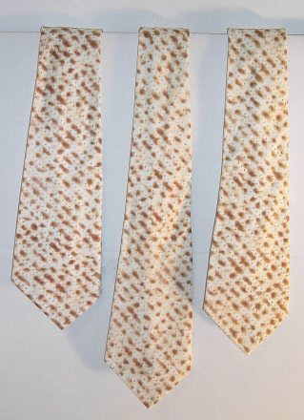
- פנטומימה – להציג מושג מההגדה (למשל: והיא שעמדה, חד גדיא) ללא מילים וכולם צריכים לנחש.
- 'איזו מכה!' - לחלק את הילדים לקבוצות וכל אחת צריכה להכין הצגה קצרה על אחת המכות. השאר צופים ושופטים ומחלקים פרסים להצגות מצטיינות – המכה המפחידה ביותר, מצחיקה, מגעילה (כך שכולם זוכים בפרס). כדאי להשתמש בחפצים להמחשה כעזר: קטשופ (דם), שמפו נגד כינים, כדורי צמר גפן (שחין), כדורי פינג פונג (ברד), תרסיס נגד ג'וקים (ארבה)...
- סיפור אישי - כל אחד בוחר לעצמו דמות אחת מההגדה ומספר את סיפור יציאת מצרים מנקודת מבטה (לדוגמא: פרעה, כינה ממכת הכינים, אבן מהפירמידות, חרטום מצרי, ערב רב וכדו') – נסו להחיות את הדברים כמה שיותר ולהיות יצירתיים ומפתיעים...
- מידי פעם תנו לילדים "הפסקת התפרקות" שתאפשר להם לענות על הצורך בתנועה והפעלת הגוף. לא קל לשבת שעות שלימות על כיסא, בטח כשאתה עוד לא בן שמונה. זה יעזור להם לשמור על מיקוד ולהפחית את הקופצניות לאורך הסדר. אם אתם רואים ירידה ברמת הקשב תנו לכל הילדים משימה כמו: "עכשיו כולם יורדים מהכיסאות ומקפצים כמו צפרדעים", או "רוצו סביב השולחן כמו החיות הטורפות ממכת ערוב".
- ספרו חלק מסיפור ההגדה עם שגיאות ('למלך מצרים קראו אנטיוכוס') ותנו לילדים הקטנים לתקן אתכם.
- כששרים חד גדיא בקשו מהנוכחים להוסיף אפקטים קוליים מתאימים לחיות (ילדים מתים על זה, ולא תאמינו איך הגדולים נכנסים חזק לעניין)
- השתמשו בבננה להעמיד פנים שהטלפון מצלצל ופרעה על הקו. נהלו את השיחה או תנו לאחד המשתתפים לעשות את זה
- על הילדים הגדולים להכין מראש תשדירי חדשות על ההתרחשויות האחרונות במצרים. התשדיר יכלול דיווחים ופרשנויות וגם ראיונות עם חלק מהמשתתפים בתור פרעה, משה, הדוב ממכת הערוב וכדו'. המרואיינים יכולים לאלתר את הרעיונות בעצמם, או לחלק למשתתפים כרטיסיות שהוכנו מראש (לדוגמא: "אתה פרעה. כרגע התעוררת באמצע הלילה על ידי יועציך שדיווחו לך על כך שאין מי שתייה בכל מצרים, רק דם. כתב הרדיו רוצה לשמוע מה יש לך לומר לאומה המצרית ומה אתה מתכוון לעשות?").
- שקית הסיפורים – אספו אביזרים מהבית (מפתח, בובה של חייל, שעון וכדו') לתוך שקית אטומה. כל אחד בתורו עוצם עיניים ושולף מהשקית חפץ. עליו לספר את הסיפור שלו בהקשר ליציאת מצרים. זה דורש מעט יצירתיות אבל עשוי להצליח מאוד.
- מי או מה אני - כתבו על כרטיסים שמות אנשים או מושגים מסיפור החג. מכסים את עיניים של אחד המשתתפים במטפחת, מראים לכולם את הכרטיס, ויש לו חמש שאלות בלבד כדי לזהות מה רשום עליו. ניתן לענות על שאלותיו בכן/לא בלבד. מושגים לדוגמא: פרעה, אליהו הנביא, הבן החכם, מרור, חרוסת, חמץ, צפרדע וכדו'.
- משחק התאמה - הכינו זוגות תואמים של ביטויים הקשורים בפסח. למשל, "הִלל" על כרטיס אחד ו"כורך" על השני. "עשר" על אחד ו"מכות" על השני. המשיכו – ארבע/קושיות; מצה/שמורה; כוס/אליהו – עד שיהיו לכם מספיק כרטיסים כדי לדחוף מתחת לצלחת של כל אחד מהסועדים. בשלב כלשהו, הורו לכל האורחים להרים את הצלחות, לקרוא את הכרטיס ולנסות למצוא את בן הזוג שלהם.
_________________________________________________________________
נקודות חשובות לקראת ליל הסדר
חשיבות ההכנה הרוחנית לפני * בחירת נושא לסדר * היכרות עם ההגדה * "חלוקת עבודה" בין בני המשפחה בהכנת רעיונות, סיפורים והצגות * יצירת אווירה מתאימה * והעיקר לא לכעוס * הכנת האורחים * "דמי פסח" (אגוזים ופרסים) * חשיבות השאלות * סידור ישיבה נוח כשכולם שותפים ורואים זה את זה * עריכה מושקעת * לשתף את הילדים בהכנות * תפאורה מתאימה * שינויים ככל האפשר * בגד חדש * שינה בצהריים לפני * לא לבוא רעבים * לשיר כמה שיותר * לשלב דיונים ומשחקים *
והכלל המרכזי: "חייב אדם לראות את עצמו כאילו הוא יצא ממצרים".
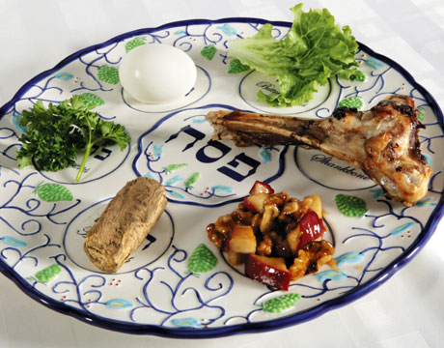
רשם: הרב יוני לביא. הרעיונות לקוחים מאנשים ומקורות רבים ותודתנו נתונה להם.
תגובות ורעיונות נוספים יתקבלו בברכה: yonilavi10@gmail.com . 054-6702313

